DOTA2地图单位制作（第一版）
——关于Dota2 Workshop Tools教学的《创世之书·单位篇》
原作者：Noya@ModDota
译者：cftx@AMHC

概述 5
基本单位定义 5
基类 8
模型和尺寸 10
小地图图标和图标尺寸 11
单位标签 12
布尔型的值和标记 13
是否拥有物品栏 13
是否作为英雄 13
是否为远古单位 14
是否为中立单位 14
是否可以被支配 14
是否默认自动攻击 14
是否有可见飞行高度 15
唤醒中立生物 15
选择参数 16
声音 18
技能 19
属性 20
护甲和魔法抗性 20
攻击能力 20
其他攻击属性 20
远程攻击投射物 21
属性值 21
奖励 22
碰撞体积 23
选择圈半径 24
生命条偏移 24
移动 25
生命值和魔法值 26
护甲和攻击类型 27
视野 28
单位相关类型 28
单位使用脚本及AI 29
Creature基类特性 30
附带饰品 31
聚集行为 32
控制抗性 32
升级参数 32
数据驱动生物AI 33
状态 33
进攻性技能AI 35
防御性技能AI 39
逃跑技能AI 42
道具 43

概述
如果你需要创建一个新的单位，你必须在\\Steam\steamapps\common\dota2\dota_ugc\game\dota_addons\你的项目名\scripts\npc\npc_units_custom.txt 里添加这个单位的定义。
大部分单位名称都是以"npc_"开头的，但并不是必须以该字符为开头。

基本单位定义
"human_footman"
{
// 常规
//----------------------------------------------------------------
"BaseClass" "npc_dota_creature"
"Model" "models/heroes/dragon_knight/dragon_knight.vmdl"
"ModelScale" "0.8"
"Level" "2"
"HealthBarOffset" "140"
"HasInventory" "1"

// 技能
//----------------------------------------------------------------
"Ability1" "human_defend"
"Ability2" "human_backpack"

// 护甲
//----------------------------------------------------------------
"ArmorPhysical" "2"
"MagicalResistance" "0"

// 攻击
//----------------------------------------------------------------
"AttackCapabilities" "DOTA_UNIT_CAP_MELEE_ATTACK"
"AttackDamageType" "DAMAGE_TYPE_ArmorPhysical"
"AttackDamageMin" "12.0"
"AttackDamageMax" "13.0"
"AttackRate" "1.35"
"AttackAnimationPoint" "0.5"
"AttackAcquisitionRange" "500"
"AttackRange" "90"

// 奖励
//----------------------------------------------------------------
"BountyGoldMin" "26.0"
"BountyGoldMax" "38.0"

// 边界
//----------------------------------------------------------------
"BoundsHullName" "DOTA_HULL_SIZE_HERO"
"RingRadius" "70"

// 移动
//----------------------------------------------------------------
"MovementCapabilities" "DOTA_UNIT_CAP_MOVE_GROUND"
"MovementSpeed" "270"
"MovementTurnRate" "0.6"

// 初始值
//----------------------------------------------------------------
"StatusHealth" "420"
"StatusHealthRegen" "0.25"
"StatusMana" "0"
"StatusManaRegen" "0"

// 视野
//----------------------------------------------------------------
"VisionDaytimeRange" "1400"
"VisionNighttimeRange" "800"

// 队伍
//----------------------------------------------------------------
"TeamName" "DOTA_TEAM_NEUTRALS"
"CombatClassAttack" "DOTA_COMBAT_CLASS_ATTACK_BASIC"
"CombatClassDefend" "DOTA_COMBAT_CLASS_DEFEND_STRONG"
"UnitRelationShipClass" "DOTA_NPC_UNIT_RELATIONSHIP_TYPE_DEFAULT"

// Creature块
//----------------------------------------------------------------
"Creature"
{
"DisableClumpingBehavior" "1"
"AttachWearables"
{
"Wearable1" { "ItemDef" "63" }
"Wearable2" { "ItemDef" "64" }
"Wearable3" { "ItemDef" "65" }
"Wearable4" { "ItemDef" "66" }
"Wearable5" { "ItemDef" "67" }
"Wearable6" { "ItemDef" "68" }
}
}
}
请不要被这一大串内容吓到，稍后我们逐一分析你会发现创建一个单位就像填一个个人信息登记表一样简单。我们总结了当前制作一个单位用到的全部的键值，并写了详细的注释：点我查看。 接下来我们逐个分析：

基类
单位有很多种基类， 可以在这里看到完整的列表, 但其中的大多数并没有什么卵用，只有一小部分对于自定义单位是确实有用的：

- npc_dota_creature 生物
最有用的基类，关键的一些属性并没有被硬编码，也就是说适用于绝大多数单位。这个类的实例也可以使用"Creature"块（block）, 这将在下文详述。这个类在数据驱动技能中关联到"DOTA_UNIT_TARGET_BASIC"目标类型.
然而这个类型的单位有一个强制属性，大多数情况下都很有用，但是你需要留意一下。这类单位的技能会自动升级到最高可能等级(上限是生物等级*2，也就是说一个1级生物会自动把技能学习到2级)。 当然，每个技能的等级都可以通过Lua代码SetLevel来修改。
- npc_dota_building 建筑
关联"DOTA_UNIT_TARGET_BUILDING"目标类型, 这个基类在某些情景下非常有用
拥有以下默认的强制属性:
  - 默认无敌（这很烦人），可以通过Lua代码building_handle:RemoveModifierByName("modifier_invulnerable")移除
  - 迷雾中可见。这也很麻烦，是的想要有建造策略的游戏只能使用npc_dota_creature并且自定义建筑伤害，这带来了其他一些问题
  - 没有可视化的转向，即使单位的面向矢量（朝向）实际上已经发生了改变。通常是好事，对于生物来说，他们在眩晕状态下也会有同样的机制。
值得注意的是npc_dota_tower是建筑的一个子类型（防御塔），这个类拥有与提示信息、团队金钱和仇恨AI等相关的一些属性，使用可以攻击的npc_dota_building来制作防御塔就不会强制使用这些机制。
- npc_dota_thinker 计时器
用于马甲（dummy）单位。

在下面的部分里，我们使用一个"BaseClass" "npc_dota_creature"单位为例，分析各个部分到底怎么用：
等级
"Level" "32"
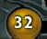
这个等级可以在Lua中通过多个函数获取和修改。

模型和尺寸
"Model" "models/heroes/dragon_knight/dragon_knight.vmdl"
"ModelSize" "0.8"
顾名思义。在组件浏览器(Assert Browser)中获取模型的路径并且设置其尺寸(缺省值"1")
使用已经带有饰品的英雄模型将会显示为“裸体”状态，除非你手动为其添加饰品。稍后详述。

小地图图标和图标尺寸
"MinimapIcon" "minimap_candybucket"
"MinimapIconSize" "1000"

结果:
可以在组件浏览器里面通过搜索minimap_ vmats中查看许多被定义好的小地图图标材质文件。通过编辑这些材质来自定义小地图图标应该是可能的。
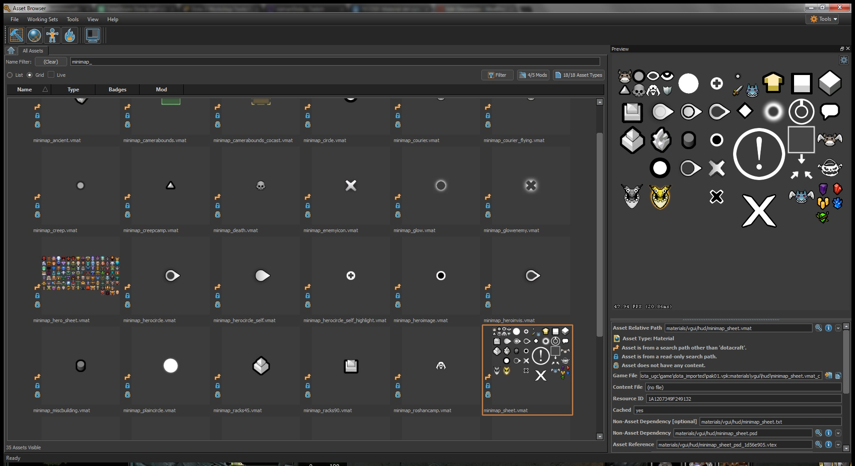

单位标签
"UnitLabel" "healing_ward"
可以写任何字符，只能通过在Lua代码中使用GetUnitLabel() 来获取，这是个简单的给单位加标签的办法，这很有用。

布尔型的值和标记

是否拥有物品栏
"HasInventory" "1"
相关Lua函数: HasInventory() 和 SetHasInventory(bool)
注意: SetHasInventory(true) 对之前没有定义为"HasInventory" "1" 的单位没有任何效果

是否作为英雄
"ConsideredHero" "1"
"DOTA_UNIT_TARGET_FLAG_NOT_CREEP_HERO" 的目标标签类型。提供英雄风格的生命值条:
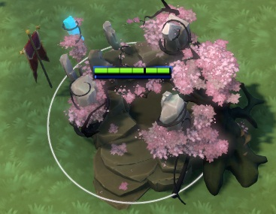

是否为远古单位
"IsAncient" "1"
相关Lua函数: IsAncient()
"DOTA_UNIT_TARGET_FLAG_NOT_ANCIENTS"的目标标签类型

是否为中立单位
"IsNeutralUnitType" "1"
相关Lua函数: IsNeutralUnitType()

是否可以被支配
"CanBeDominated" "0"
支配头盔是否有效。没有相关Lua函数,，但是很容易就能读取到这个值

是否默认自动攻击
"AutoAttacksByDefault" "0"
忽略是否自动攻击的游戏设置，若设置为0（否），则为默认不自动攻击，死灵飞龙的佣兽有使用到这个值

是否有可见飞行高度
"ShouldDoFlyHeightVisual" "0"
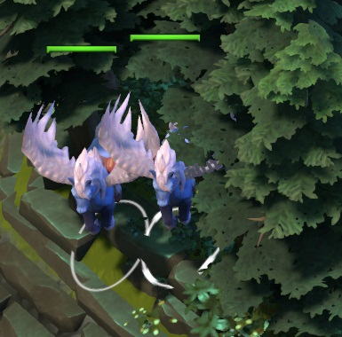
看起来无效，没有啥作用

"WakesNeutrals" "1"

唤醒中立生物
单位不会在中立生物范围内威胁到他们

选择参数
"SelectionGroup" "string"
"SelectOnSpawn" "1"
"IgnoreAddSummonedToSelection" "1"

- SelectionGroup 选择组，设定为相同的选择组的单位将会是同一个组，可以使用tab切换组。
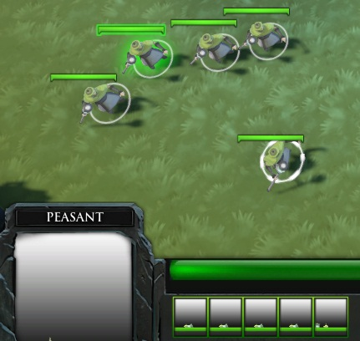
在将他们定义为相同的控制组后，使用一次tab键可以选定这些单位

- SelectOnSpawn 出生选择，强制将单位加入英雄的选择中，哪怕在游戏设定中的"自动选择召唤单位"是关闭的。被用在死灵飞龙的小龙上
- IgnoreAddSummonedToSelection 忽略自动选择召唤单位，设置为1时，使得"自动选择召唤单位" 忽略这个单位，用于酒仙元素分离后的元素单位。
声音
"SoundSet" "Hero_DragonKnight"
"GameSoundsFile" "soundevents/game_sounds_heroes/game_sounds_dragon_knight.vsndevts"
"IdleSoundLoop" "Hero_DragonKnight.Tutorial_Intro"

- SoundSet 加上正确的 GameSoundsFile 可以提供攻击和脚步声等音效。SoundSet 字符串是每个英雄声音的第一部分，可以在Dota 2 声音编辑器中查找到。示例
- IdleSoundLoop 将会在单位产生后持续被播放，某些英雄并没有定义这个循环声音，如果你在这里增加一个不可循环声音，则可以作为出生音效使用。
技能
"AbilityLayout" "4"
"Ability1" "" // 技能 1.
//"Ability2" ... 最大到 "Ability16"
单位可以同时拥有最多16个技能
"AbilityLayout" 用于内建的Flash UI，来改变其可以同时显示多少个技能，目前只能为4, 5和 6 (其他数值会产生问题)
属性
由于VSB，普通单位的详细属性在鼠标悬停的时候并不会显示出来，但是他们确实存在。

护甲和魔法抗性
"ArmorPhysical" "0"
"MagicalResistance" "0"

攻击能力
"AttackCapabilities" "DOTA_UNIT_CAP_NO_ATTACK"

可用的攻击类型：
DOTA_UNIT_CAP_NO_ATTACK 不能攻击
DOTA_UNIT_CAP_MELEE_ATTACK 近战攻击
DOTA_UNIT_CAP_RANGED_ATTACK 远程攻击

其他攻击属性:
"AttackDamageMin" "50" // 最小伤害值
"AttackDamageMax" "40" // 最大伤害值
"AttackRate" "1.7" // 攻击速度
"AttackAnimationPoint" "0.75" // 攻击动画点（前摇）
"AttackAcquisitionRange" "800" // 攻击接受范围（敌方单位进入接受范围之后将会开始攻击）
"AttackRange" "600" // 射程
"AttackRangeBuffer" "250" // 攻击范围缓冲（不会取消攻击的额外射程范围）

远程攻击投射物
"ProjectileModel" "particles/units/heroes/hero_lina/lina_base_attack.vpcf"
"ProjectileSpeed" "900"
使用组件浏览器寻找英雄和普通单位的攻击投射物，使用英雄名 + "attack vpcf"来筛选。
如果你有任何远程和近战切换的机制，单位应该定义一个投射物速度，否则其缺省值是0，投射物将会永远无法到达目标

我们还可以...
"AttackDamageType" "DAMAGE_TYPE_ArmorPhysical"

这段可以在任何单位文件中看到，但是目前毛用都没有。在将来，这个应该会被用来方便的定义对空/对地攻击、魔法属性攻击等等。目前还需要脚本来模拟这些功能。

属性值
对于非英雄单位单位属性值是被忽视的，但是由于任何对单位的定义也能对npc_heroes_custom使用，这些键值也列举在这里:
"AttributePrimary" "DOTA_ATTRIBUTE_STRENGTH" //主属性
"AttributeBaseStrength" "0" // 基础力量
"AttributeStrengthGain" "0" // 力量成长
"AttributeBaseAgility" "0" // 基础敏捷
"AttributeAgilityGain" "0" // 敏捷成长
"AttributeBaseIntelligence" "0" // 基础智力
"AttributeIntelligenceGain" "0" // 智力成长

奖励
当你想要使用复杂的经验值/黄金奖励机制时，比如,在特定英雄等级这个单位提供的经验值变少时，最好将这个值保留为0并用lua来实现
"BountyXP" "0" // 经验值获取
"BountyGoldMin" "0" // 最低获得黄金
"BountyGoldMax" "0" // 最高获得黄金
碰撞体积
这部分定义了单位与其他单位之间的碰撞体积
"BoundsHullName" "DOTA_HULL_SIZE_HERO"
单位尺寸常量列表：
值 | Hammer中的单位半径
DOTA_HULL_SIZE_SMALL | 8
DOTA_HULL_SIZE_REGULAR | 16
DOTA_HULL_SIZE_SIEGE | 16
DOTA_HULL_SIZE_HERO | 24
DOTA_HULL_SIZE_HUGE | 80
DOTA_HULL_SIZE_BUILDING | 81
DOTA_HULL_SIZE_FILLER | 96
DOTA_HULL_SIZE_BARRACKS | 144
DOTA_HULL_SIZE_TOWER | 144
- 在Lua代码中，使用 SetHullRadius(float) 函数可以把这个值改为任何值，甚至超过144

选择圈半径
"RingRadius" "70"
选择圈的半径
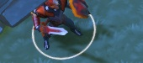

生命条偏移
"HealthBarOffset" "250"

生命值条偏移，生命值条离地的高度，缺省值为 "-1"，意味着使用默认的模型高度。模型和模型缩放越大，这个值就应该调到更大的数值，否则看起来会很奇葩
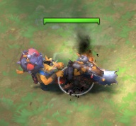
移动
"MovementCapabilities" "DOTA_UNIT_CAP_MOVE_NONE"
"MovementSpeed" "300" // Speed
"MovementTurnRate" "0.5" // Turning rate.
移动能力列表
- DOTA_UNIT_CAP_MOVE_NONE 不能移动
- DOTA_UNIT_CAP_MOVE_GROUND 地面
- DOTA_UNIT_CAP_MOVE_FLY 飞行
较少使用的相关值:

"HasAggressiveStance" "0"
单位会在接近敌人时切换空闲/跑步的移动动画，比如亚巴顿的模型

"FollowRange" "100"
跟随距离。对治疗守卫/冰封魔印被设置为250
生命值和魔法值
"StatusHealth" "150" // 基础生命
"StatusHealthRegen" "0" // 生命恢复
"StatusMana" "0" // 基础魔法
"StatusManaRegen" "0" // 魔法恢复
提示:
负值的生命和魔法恢复是无效的
设置基础魔法值为0会导致没有魔法条
目前在LUA中没有设置最大魔法值的方法。单位的魔法值可以被Creature块和等级有限的改变
较少使用的功能：
"StatusStartingMana" "-1"

单位诞生时的魔法值，-1意味着默认满魔法值。改为-1以外的值能够让单位在出生的时候不拥有满魔法值。
护甲和攻击类型
攻防相克表请看dota wiki
"CombatClassAttack" "DOTA_COMBAT_CLASS_ATTACK_HERO"
"CombatClassDefend" "DOTA_COMBAT_CLASS_DEFEND_HERO"
攻击类型表
名称 | 等价
普通 | DOTA_COMBAT_CLASS_ATTACK_BASIC
穿刺 | DOTA_COMBAT_CLASS_ATTACK_PIERCE
攻城 | DOTA_COMBAT_CLASS_ATTACK_SIEGE
混乱 | DOTA_COMBAT_CLASS_ATTACK_LIGHT
英雄 | DOTA_COMBAT_CLASS_ATTACK_HERO
护甲类型表
名称 | 等价
无甲 | DOTA_COMBAT_CLASS_DEFEND_SOFT
轻甲 | DOTA_COMBAT_CLASS_DEFEND_WEAK
中甲 | DOTA_COMBAT_CLASS_DEFEND_BASIC
重甲 | DOTA_COMBAT_CLASS_DEFEND_STRONG
建筑 | DOTA_COMBAT_CLASS_DEFEND_STRUCTURE
英雄 | DOTA_COMBAT_CLASS_DEFEND_HERO

视野
"VisionDaytimeRange" "1200" // 白天视野
"VisionNighttimeRange" "1800" // 夜间视野

任何单位的视野不能超过1800

单位相关类型
单位关系类，可作用于仇恨判断。比如建筑BUILDING的仇恨优先级低于HERO或DEFAULT。
"UnitRelationshipClass" "DOTA_NPC_UNIT_RELATIONSHIP_TYPE_DEFAULT"
列表:
DOTA_NPC_UNIT_RELATIONSHIP_TYPE_BARRACKS
DOTA_NPC_UNIT_RELATIONSHIP_TYPE_BUILDING
DOTA_NPC_UNIT_RELATIONSHIP_TYPE_COURIER
DOTA_NPC_UNIT_RELATIONSHIP_TYPE_DEFAULT
DOTA_NPC_UNIT_RELATIONSHIP_TYPE_HERO
DOTA_NPC_UNIT_RELATIONSHIP_TYPE_SIEGE
DOTA_NPC_UNIT_RELATIONSHIP_TYPE_WARD
Lua VScript AI
"vscripts" "path_to_ai_script.lua"

这会在单位诞生后立即装载一个脚本文件。
使用诞生函数 ( entityKeyValues ) 可以启动一个计时器来进行任何操作，这是一个简单的例子，单位经过一系列路点并尽可能施法: ai_tank_miniboss.lua.
Creature Block
这段KV针对基础类npc_dota_creature, 内部像这样定义单位:
"custom_unit"
{
"BaseClass" "npc_dota_creature"
// ....

"Creature"
{
// ...
}
}

这里会详述内部的KV值，这些内容是从Holdout被挖掘出来的，某些是新研究出的内容
AttachWearables
使得单位使用饰品的必须部分

"AttachWearables"
{
"Wearable1" { "ItemDef" "63" }
"Wearable2" { "ItemDef" "64" }
"Wearable3" { "ItemDef" "65" }
"Wearable4" { "ItemDef" "66" }
"Wearable5" { "ItemDef" "67" }
"Wearable6" { "ItemDef" "68" }
}

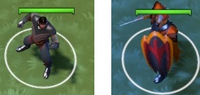
使用效果对比
每个"IdemDef" 的整数值可以在items_game.txt中找到，你可以直接查看这个实时更新的文件链接，也可以自己解压缩vpk，路径为scripts/items/items_game.txt.
注意最近的饰品模型在Source 2中尚不可用 , 试图使用这些代码会失败
如果你想确保模型存在，可以使用模型浏览器（model browser）查找其英雄名称，不要携带.mdl扩展名(Source 2使用.vmdl)

聚集行为
"DisableClumpingBehavior" "1"
这个理论上会改变dota中每个单位都有的，碰撞其他单位的行为，看起来像这样
Holdout 教程中的分裂傀儡有使用到
重生
"CanRespawn" "1"
看起来没用，并不会让英雄重生，默认全是 "0".

控制抗性
"DisableResistance" "75.0"
按照百分比减少大部分眩晕的时间

升级参数
每次升级会获取的奖励
"HPGain" "500" // 升级增加生命值上限
"DamageGain" "25" // 升级增加攻击力
"ArmorGain" "10" // 升级增加护甲
"MagicResistGain" "10" // 升级增加魔抗
"MoveSpeedGain" "10" // 升级增加移动速度
"BountyGain" "30" // 升级增加赏金奖励
"XPGain" "100" // 升级增加经验值上限
数据驱动生物AI
在使用简单的AI释放AoE和Buff技能时很有用，但是对于更复杂的AI行为最好使用lua脚本实现。技能需要在单位的技能部分被定义为可用

状态
**DefaultState* 基于第二个块 "States"中的值， 定义了接下来的行为
"DefaultState" "Invade"
"States"
{
"Invade"
{
"Name" "Invade"
"Aggression" "70.0"
"Avoidance" "30.0"
"Support" "0.0"
"RoamDistance" "1000.0"
}
}
参数:
- Agression : 在该生命值百分比，倾向于攻击并释放进攻性技能
- Avoidance : 在该生命值百分制比单位逃跑
- Support : 开始释放防御性技能的生命值百分比
- RoamDistance : 逃跑时单位会跑出的距离，与Avoidance参数一同使用，默认是0，如果你想使用大于0的Avoidance参数，记得也增加这个值
进攻性技能AI
示例 1
第一个技能（Ability1）还没有冷却时，尝试在任何地方使用第二技能（Ability2）.
"OffensiveAbilities"
{
"Ability1"
{
"Name" "creature_force_of_nature"
"UseOnTrees" "1"
"AOE" "1"
"Radius" "100"
}
"Ability2"
{
"Name" "furion_sprout"
}
}
示例 2
在任何可能的时候使用超强力量和激怒，第三个技能则需要在275范围内有至少两个单位
"OffensiveAbilities"
{
"Ability1"
{
"Name" "ursa_overpower"
}
"Ability2"
{
"Name" "ursa_enrage"
}
"Ability3"
{
"Name" "ursa_earth_shock"
"AOE" "1"
"Radius" "275"
"MinimumTargets" "2"
}
}
示例3
不会对已经拥有状态的敌人重复使用Debuff
"OffensiveAbilities"
{
"Ability1"
{
"Name" "lesser_nightcrawler_pounce"
"Damage" "1"
"Debuff" "1"
}
}
示例 4
不对对眩晕的敌人重复使用眩晕（我不觉得这有效果 ）
"OffensiveAbilities"
{
"Ability1"
{
"Name" "holdout_gyrocopter_homing_missile"
"Damage" "1"
"Stun" "1"
}
}

防御性技能AI
在上面提及的"Support" 值中定义何时使用这些技能
示例1
"Buff" "1" 不会重复使用Buff
"DefensiveAbilities"
{
"Ability1"
{
"Name" "treant_living_armor"
"Buff" "1"
}
}
示例2
"UseSelfishly" 意味着优先对自己使用， "UseAtHealthPercent" 意味在该生命值百分比强制使用
"DefensiveAbilities"
{
"Ability1"
{
"Name" "creature_zombie_berserk"
"UseSelfishly" "1"
"Buff" "1"
"UseAtHealthPercent" "50"
}
}
示例3
当在650范围内有至少3个可被治疗的单位时使用
"DefensiveAbilities"
{
"Ability1"
{
"Name" "creature_summon_undead"
"Heal" "1"
"AOE" "1"
"Radius" "650"
"MinimumTargets" "3"
}
}

逃跑技能AI
在Avoidance逃跑模式下使用
示例
"EscapeAbilities"
{
"Ability1"
{
"Name" "lesser_nightcrawler_pounce"
}
}

道具
单位必须设置为"HasInventory" "1"
示例
"EquippedItems"
{
"ForceStaff" { "Item" "item_force_staff" }
"PhaseBoots" { "Item" "item_phase_boots" }
"Drums"
{
"Item" "item_ancient_janggo"
"Charges" "10"
}
"Urn"
{
"Item" "item_urn_of_shadows"
"Charges" "10"
}
}
